Информационно-аналитический комментарий об инфляции в Приморском крае в октябре 2021 года

Годовая инфляция в Приморье в октябре 2021 года увеличилась до 6,89% после 6,60% в сентябре, превысив значение по Дальневосточному федеральному округу — 6,74%, но осталась ниже, чем по России, — 8,13%. Ускорение инфляции в регионе, как и в целом по стране, по-прежнему связано с увеличением издержек производителей и поставщиков услуг. Расширение спроса, опережающее наращивание предложения, продолжало ускорять годовой рост цен на непродовольственном рынке. Кроме того, на региональной динамике цен сказались временные сбои в поставках товаров из-за высокой загруженности портов Дальнего Востока.

Основные показатели инфляции в Приморском крае
в % к соответствующему месяцу предыдущего года
 | Июнь  2021 | Июль  2021 | Август  2021 | Сентябрь  2021 | Октябрь  2021
Инфляция | 5,65 | 5,87 | 6,36 | 6,60 | 6,89
Базовая инфляция | 5,15 | 5,65 | 5,94 | 6,40 | 6,87
Прирост цен на
Продовольственные товары | 6,85 | 6,71 | 7,42 | 7,80 | 8,07
из них:
- плодоовощная продукция | 8,92 | 6,26 | 13,29 | 15,43 | 14,37
Непродовольственные товары | 6,14 | 6,90 | 7,23 | 7,38 | 7,64
Услуги | 3,13 | 3,26 | 3,70 | 3,83 | 4,12
из них:
- ЖКХ | 3,94 | 4,10 | 4,43 | 4,46 | 4,51
- пассажирский транспорт | 6,74 | 5,50 | 7,30 | 5,12 | 6,81
Источник: Росстат

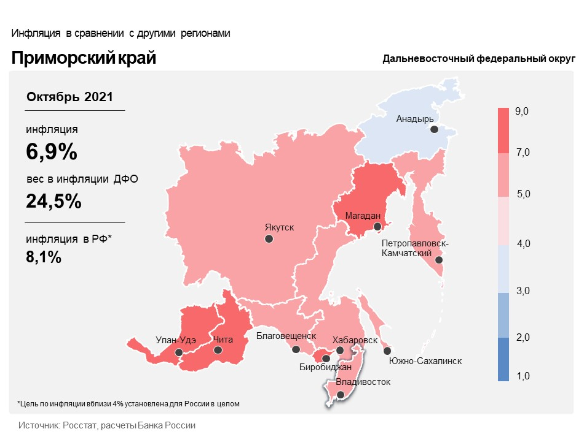

Продовольственные товары

Годовой прирост цен на продовольственные товары в Приморском крае увеличился до 8,07% в октябре после 7,80% в сентябре.
Продолжился рост производственных издержек животноводческих предприятий на фоне удорожания кормов из-за роста мировs[ спроса и цен на зерно, а также увеличения транспортных издержек из-за повышения стоимости моторного топлива. В результате ускорился годовой рост цен на мясо, в том числе мясо птицы, молочную продукцию, яйца. Кроме того, на динамику цен на яйца и мясо птицы оказало влияние сокращение предложения из-за неблагоприятной эпизоотической ситуации в отдельных регионах-производителях.
Удорожание сырья на фоне лагового влияния повышения мировых цен на пшеницу, в том числе из-за неблагоприятных погодных условий в регионах-производителях, обусловило ускорение годового роста цен на муку, макаронные изделия, хлеб и хлебобулочные изделия. Кроме того, на стоимость этих товаров оказали влияние удорожание упаковки по причине роста спроса и цен на сырье на мировом рынке, а также увеличение логистических издержек на фоне удорожания топлива.
Несколько сдерживал годовой рост цен на продовольствие эффект высокой сравнительной базы прошлого года в динамике цен на плодоовощную продукцию. В октябре 2020 года Китайская Народная Республика (КНР) в качестве противоэпидемических мер ужесточила ограничения на трансграничные перевозки. В результате сократились поставки овощей, что обусловило ускорение годового роста цен на плодоовощную продукцию. Наибольший рост цен в прошлом году был отмечен на помидоры и огурцы. В текущем году поставки из КНР осуществлялись в достаточном объеме. Это привело к замедлению годового роста цен на плодоовощи, в том числе помидоры и огурцы.

Непродовольственные товары

Годовой прирост цен на непродовольственные товары в октябре увеличился до 7,64% после 7,38% в сентябре.
Высокие объемы строительства на рынке жилья в условиях действия льготной ипотеки с господдержкой, и, как следствие, увеличение спроса продолжают влиять на повышение годового темпа прироста цен на стройматериалы и мебель. Кроме того, на стоимость этих товаров оказало влияние снижение их предложения по причине временного увеличения сроков поставок из-за сбоев в логистике в условиях высокой загруженности портов Дальнего Востока.
Рост оптовых цен на фоне повышения стоимости нефтепродуктов на мировых рынках, а также увеличение транспортных расходов способствовали ускорению годового роста цен на бензин и дизельное топливо. При этом рост цен на внутреннем рынке сдерживался действием демпфирующего механизма.
Рост транспортных расходов на доставку, в том числе из-за высокой загруженности портов Дальнего Востока, способствовал увеличению годового темпа прироста цен на импортные подержанные автомобили.

Услуги

Годовой прирост цен в сфере услуг увеличился и составил 4,12% в октябре после 3,83% в сентябре.
Рост издержек перевозчиков на фоне удорожания топлива, модернизации оборудования и обновления автобусного парка обусловил повышение стоимости проезда в городских автобусах во Владивостоке. Это в свою очередь способствовало увеличению годовых темпов прироста цен на услуги пассажирского транспорта. Предыдущее повышение тарифа было в 2019 году.

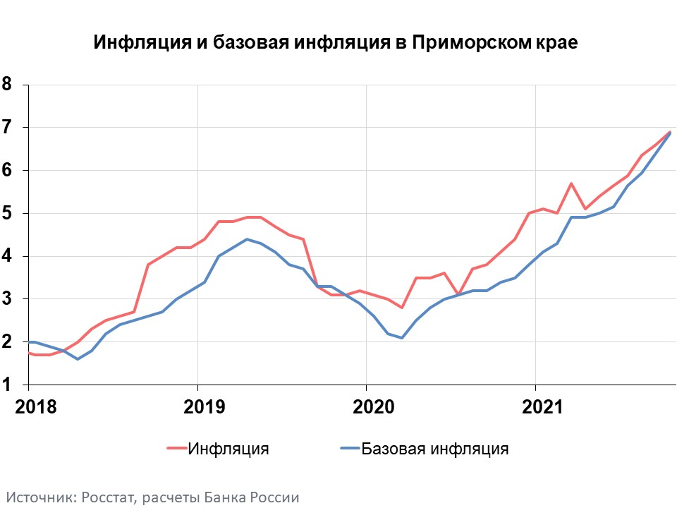

Инфляция в Дальневосточном федеральном округе и России

Годовая инфляция в Дальневосточном федеральном округе в октябре 2021 года увеличилась до 6,74% после 6,42% в сентябре. На динамику цен в округе, как и в целом по стране, в основном оказали влияние такие факторы, как увеличение издержек производителей и поставщиков, а также низкий урожай грунтовых овощей из-за неблагоприятных погодных условий в регионах-производителях. Расширение спроса, опережающее наращивание предложения, по-прежнему ускоряло годовой рост цен на непродовольственном рынке. Из-за эффекта низкой сравнительной базы услуги продолжили дорожать в годовом выражении. Кроме того, на динамике инфляции в округе сказались временные сбои в поставках товаров из-за высокой загруженности портов Дальнего Востока.
В целом по России годовая инфляция в октябре увеличилась до 8,13%. Месячный прирост потребительских цен (с поправкой на сезонность) был максимальным с апреля 2015 года. Основной вклад внесло удорожание продовольствия, ускорение которого отражало влияние низкого урожая грунтовых овощей и роста издержек. Месячные и годовые показатели устойчивой ценовой динамики также увеличились до многолетних максимумов, указывая на риски сохранения высоких инфляционных ожиданий. Инфляция по итогам 2021 года ожидается в интервале 7,4–7,9%. С учетом проводимой Банком России денежно-кредитной политики по итогам 2022 года инфляция составит 4,0–4,5%.

